hotel模块

1. 模块概述

Hotel模块承担的需求参加需求规格说明文档功能需求及相关非功能需求

1. 整体结构

根据体系结构的设计，我们将系统分为视图层、控制器层、模型层，模型层又细分为Service业务逻辑层和Dao数据访问层。每一层之间为了增加灵活性，我们会添加接口。控制器层和Service层之间添加了service.HotelService接口。Service层和Dao层之间添加了dao.HotelDao接口。HotelPo是作为酒店记录的持久化对象被添加到设计模型中去的。HotelComparator类的添加是为了处理酒店搜索的排序逻辑，内部通过实现java的Comparator接口完成对酒店搜索结果的排序，HotelSortInfo接口定义了要进行排序的对象应该遵循的规范，使得排序逻辑可以被其他模块复用。

Hotel模块的设计如图所示。

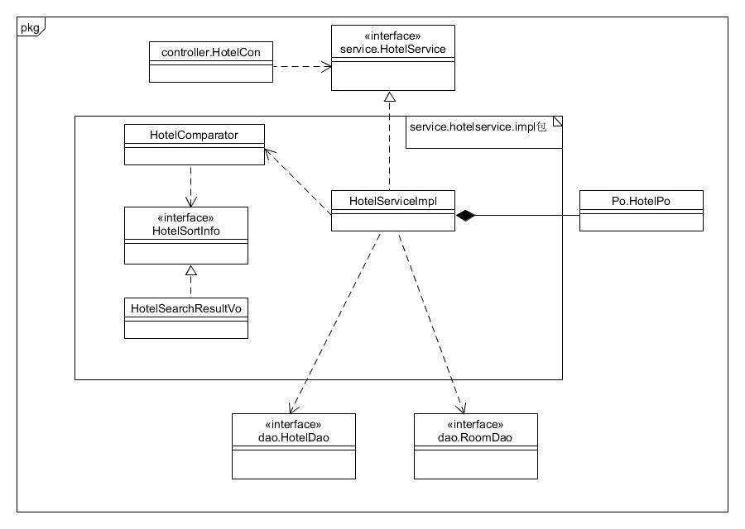

hotel模块各个类的设计

hotel模块各个类的职责如下表所示：

|  |  |
| --- | --- |
| 模块 | 职责 |
| HotelServiceImpl | 负责实现与酒店相关的业务逻辑 |

1. 模块内部类的接口规范

HotelServiceImpl类的接口规范

|  |  |  |  |
| --- | --- | --- | --- |
| 提供的服务（供接口） | | | |
| HotelServiceImpl.getHotelDetai | 语法 | | public HotelVo getHotel(String hotelId) |
| 前置条件 | | 酒店ID正确且符合规则 |
| 后置条件 | | 根据酒店ID查找酒店，返回其详细信息 |
| HotelServiceImpl.getAllHotels | 语法 | | public List<HotelVo>getAllHotels() |
| 前置条件 | | 点击查询所有酒店 |
| 后置条件 | | 返回包含所有酒店的列表 |
| HotelServiceImpl.searchHotels | 语法 | | public List<HotelVo> searchHotels(SearchCondition con) |
| 前置条件 | | 搜索条件输入且选择正确 |
| 后置条件 | | 根据条件查询酒店，并返回包含符合条件的酒店列表 |
| HotelServiceImpl.sortHotels | 语法 | | public List<HotelVo> sortHotels(List<HotelVo> hotels ,SortCondition con) |
| 前置条件 | | 选择排序关键字 |
| 后置条件 | | 根据排序关键字对酒店列表中的酒店排序，返回排序后的酒店列表 |
| HotelServiceImpl.addHotel | 语法 | | public opMessage addHotel(HotelPo hotel) |
| 前置条件 | | 酒店对象正确 |
| 后置条件 | | 根据输入的酒店信息增加酒店，返回添加结果 |
| HotelServiceImpl.deleteHotel | 语法 | | public opMessage deleteHotel(String hotelId) |
| 前置条件 | | 酒店id正确且符合格式 |
| 后置条件 | | 根据酒店id删除酒店，返回删除结果 |
| HotelServiceImpl.ModifyHotel | 语法 | | public opMessage modifyHotel(HotelPo hotel) |
| 前置条件 | | 酒店对象正确 |
| 后置条件 | | 修改该酒店的信息，返回修改结果 |
| 需要的服务（需接口） | | | |
| 服务名 | | 服务 | |
| hotelDao.insert | | 在数据库中插入新的酒店信息 | |
| hotelDao.update | | 在数据库中更新指定酒店的酒店信息 | |
| hotelDao.delete | | 根据酒店id在数据库中删除该酒店信息 | |
| hotelDao.getHotelById | | 根据酒店id查找酒店 | |
| hotelDao.getAllHotels | | 查找所有酒店 | |
| hotelDao.query | | 根据查询条件查找酒店 | |
| roomDao.getallRoomsByHotel | | 根据酒店id得到其所有房间 | |

1. 业务逻辑的动态模型

搜索酒店的顺序图

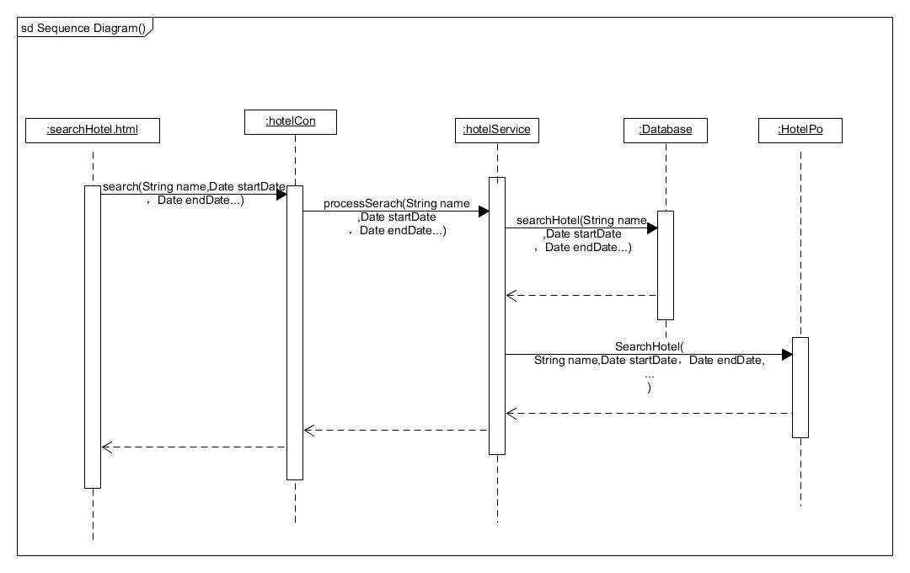

查看酒店细节信息顺序图

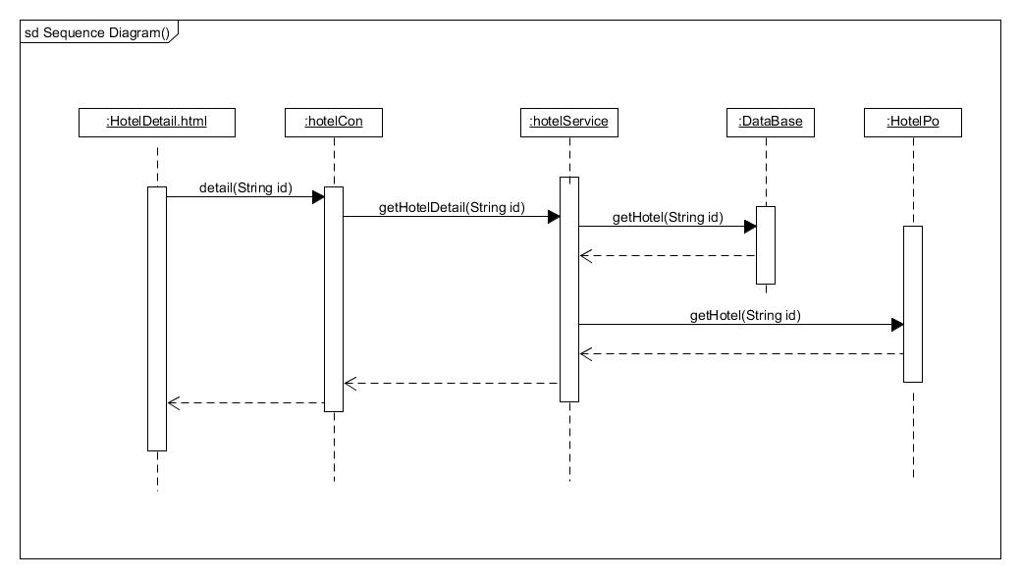

添加酒店顺序图

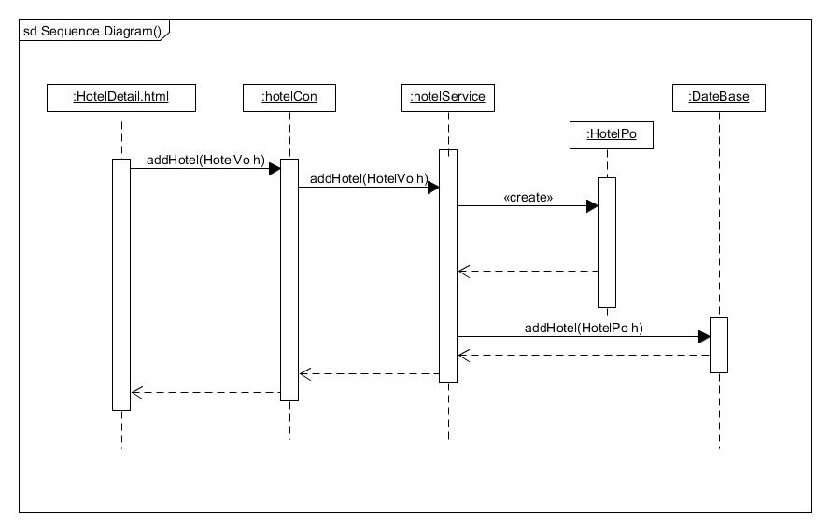

删除酒店顺序图

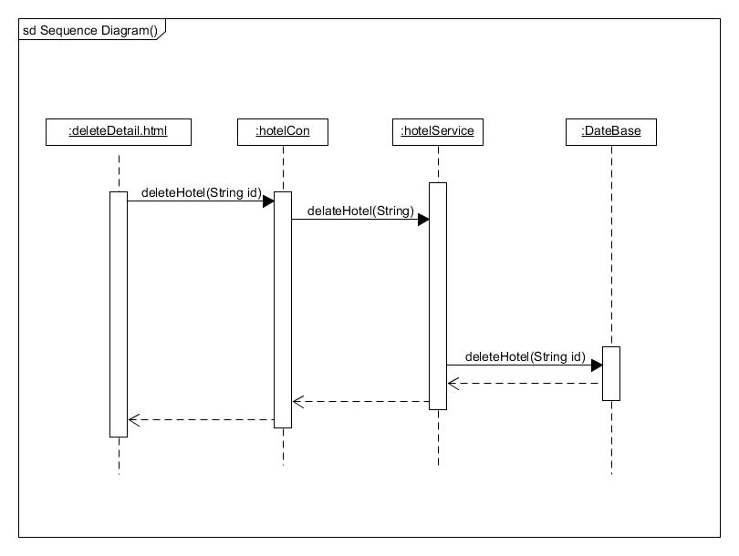

修改酒店顺序图

